تاریخ تشکیل: 06/01/99

**تکنیکال:**

کانال بلند مدت در تایم فریم هفتگی

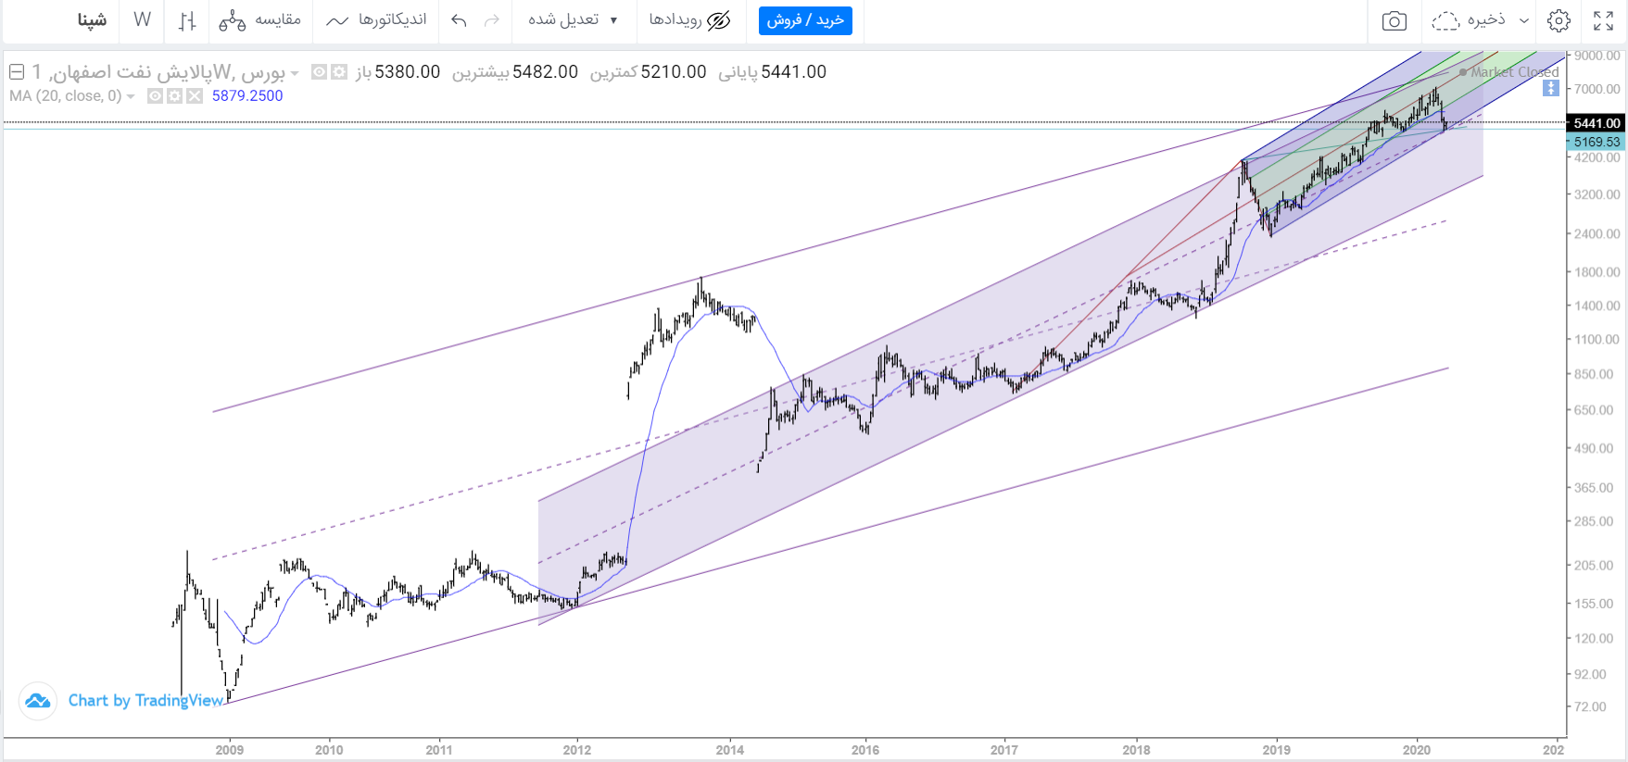

|  |  |  |  |  |  |  |  |  |  |  |  |  |  |  |
| --- | --- | --- | --- | --- | --- | --- | --- | --- | --- | --- | --- | --- | --- | --- |
| **تاریخ** | **روند** | | | **حمایت** | **مقاومت** | **الیوت** | **الگوی ادامه دهنده** | **الگوی برگشت پذیر** | **اسیلاتورها** | | **واگرایی** | **میانگین متحرک** | | |
| **خط روند** | **چنگال** | **کانال** | **Stochastic RSI** | **RSI** | **4** | **9** | **20** |
| 06/01/99 | شکست خط روند صعودی کوتاه مدت | برخورد به کف چنگال و واکنش قیمت به آنن | واکنش قیمت حوالی میدلاین | 5150  4949  4052 | 5780  6686  7148 | ---- | --- | --- | Bullish | برخورد به مقاومت در rsi | --- | 1 | 2 | 3 |
|  |  |  |  |  |  |  |  |  |  |  |  |  |  |  |
|  |  |  |  |  |  |  |  |  |  |  |  |  |  |  |
|  |  |  |  |  |  |  |  |  |  |  |  |  |  |  |

|  |  |  |  |  |  |  |  |  |  |  |  |  |  |  |  |  |
| --- | --- | --- | --- | --- | --- | --- | --- | --- | --- | --- | --- | --- | --- | --- | --- | --- |
| **تاریخ** | **دلیل ورود** | **تعداد سهام** | **قیمت ورود** | **درصد ریسک سرمایه** | **مبلغ کل**  **(ریال)** | **حد ضرر** | | **اهداف** | | | | | | | | |
| SL | Risk % | TP1 | Rew. % | r/R | TP2 | Rew. % | r/R | TP3 | Rew. % | r/R |
| 06/01/99 | خرید قبلی | 7110 | 5679 | 0.8% | 40,377,690 | 4995 | 12 | 6171 | 8.6 | 0.72 | 7166 | 26.1 | 2.17 | 7537 | 32.7 | 2.72 |
|  |  |  |  |  |  |  |  |  |  |  |  |  |  |  |  |  |

|  |  |  |  |  |  |  |
| --- | --- | --- | --- | --- | --- | --- |
| **تاریخ** | **دلیل خروج** | **تعداد سهام** | **قیمت خروج** | **مبلغ کل**  **(ریال)** | **درصد سود/ضرر** | **مبلغ سود/ضرر**  **(ریال)** |
|  |  |  |  |  |  |  |
|  |  |  |  |  |  |  |

تاریخ: 06/01/99

